ГЕНЕРАЛЬНАЯ ПРОКУРАТУРА РОССИЙСКОЙ ФЕДЕРАЦИИ
ВОЛЖСКАЯ МЕЖРЕГИОНАЛЬНАЯ ПРИРОДООХРАННАЯ ПРОКУРАТУРА
Череповецкая межрайонная природоохранная прокуратура
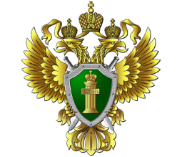

За получение взятки, предусмотрена ответственность
по ст. 290 Уголовного кодекса Российской Федерации

ШТРАФ С ЛИШЕНИЕМ ПРАВА ЗАНИМАТЬ ОПРЕДЕЛЕННЫЕ ДОЛЖНОСТИ | ИСПРАВИТЕЛЬНЫЕ РАБОТЫ НА СРОК ДО 2 ЛЕТ | ПРИНУДИТЕЛЬНЫЕ РАБОТЫ НА СРОК ДО 5 ЛЕТ | ЛИШЕНИЕ СВОБОДЫ НА СРОК ОТ 3 ДО 15 ЛЕТ | 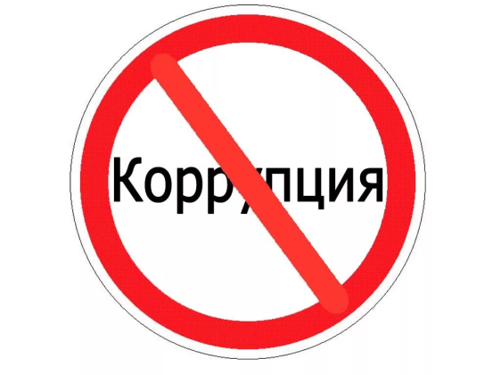

Почтовый адрес Череповецкой межрайонной природоохранной прокуратуры для направления письменного обращения –
162600, Вологодская область, город Череповец, улица Сталеваров, дом 42,
адрес электронной почты для направления обращений посредством телекоммуникационной сети «Интернет» – chmpp@mail.ru

